Gratis extra’s per verzekeraar

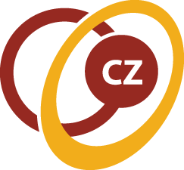
- FitzMe: een app met tips en online trainingen (sommigen onderdelen zijn betaald).
- App de Verpleegkundige: een app waarbij je op laagdrempelige wijze vragen kunt stellen over je gezondheid of als je twijfelt of je een bezoek moet brengen aan je huisarts.
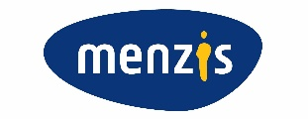
- SamenGezond: online gezondheidsprogramma met coaching, tips, blogs en weekdoelen.

- NN Fit: NN Fit vergoedt gezondheidscursussen (o.a. EHBO) en beweegprogramma’s, een persoonlijke gezondheidscheck, sportmedisch advies, korting op de sportschool en de FitzMe app.
- Fysiek gezond: voor alle werkgevers, extra dekkingen, NN Fit.
- Mentaal gezond: voor werkgevers vanaf 100 werknemers. Vitalmindz & Welshop, Periodiek Medisch Onderzoek, Mantelzorgmakelaar, NN Fit.
- App Vraag de dokter: een app waarbij je op laagdrempelige wijze vragen kunt stellen over je gezondheid of als je twijfelt of je een bezoek moet brengen aan je huisarts.
- Gezondheidslijn: met de Gezondheidslijn krijg je deskundig medisch advies van een ervaren verpleegkundige (telefonisch). De Gezondheidslijn is altijd open: 24 uur per dag, zeven dagen in de week.
- Vraag de dokter: een app waarbij je op laagdrempelige wijze vragen kunt stellen over je gezondheid of als je twijfelt of je een bezoek moet brengen aan je huisarts.
- Gratis Tandongevallendekking bij alle aanvullende tandartsverzekeringen.
- Online GGZ
- SkinVision: met de SkinVision app check je kosteloos en vrijblijvend plekjes op de huid. Maak (met de app) een foto en binnen 30 seconden krijg je een risicobeoordeling. Bij een verhoogd risico ontvang je begeleiding en advies over de aanbevolen vervolgstappen. Het is dan goed om naar de huisarts te gaan. Is er geen verhoogd risico? Dan ben je meteen gerustgesteld.
- De Persoonlijke gezondheidscheck: gratis bij een collectieve verzekering
- Welly app: gratis bij een collectieve verzekering. Een unieke app met een persoonlijk trainings- en coachingsprogramma, afgestemd op jouw persoonlijke situatie.
- Online mindfulness: gratis bij een collectieve verzekering
- Vergoeding voor gezondheidscursussen zoals EHBO: bij een collectieve verzekering.
- Werkfit: bij bepaalde collectiviteiten. Ruimere vergoeding voor psychologische zorg. Mentale zelfhulpmodules van Mirro.
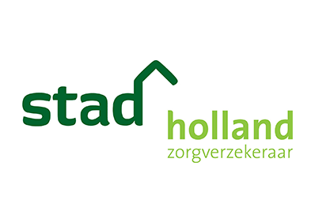
- Geen
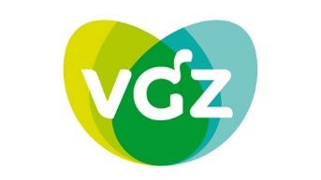
- VGZ Mindfulness App: oefeningen om te ontstressen.

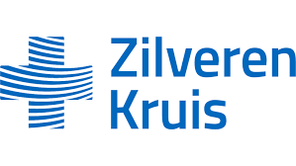
- Zilveren Kruis Wijzer: medische tips en advies van verpleegkundigen, overdag ’s avonds en in het weekend.

